Document d’exercices CM1 : jeudi 30 avril
- Calcul mental
Arrondir à la dizaine la plus proche.
L’adulte dit « Quelle est la valeur approchée de 456 à la dizaine près ? » L’élève écrit 460.
345 ; 679 ; 219 ; 322 ; 794 ; 308 ; 437 ; 543 ; 921 ; 566 ; 679 ; 428 ; 682 ; 219 ; 301 ; 855 ; 473 ; 674 ; 906 ; 761 ; 247

- Art
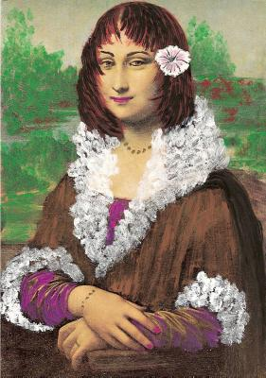
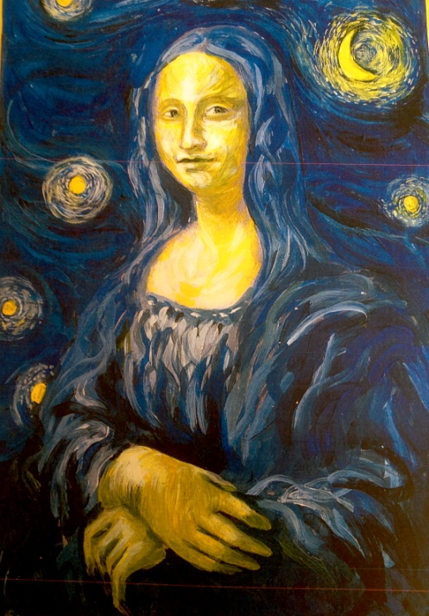

- Histoire
2) Les éruptions volcaniques sont-elles toutes identiques ?
Selon la nature chimique du magma, on distingue deux types d’éruptions.
Les éruptions effusives: des fontaines et des coulées de lave plus ou moins fluides coulent le long des pentes du volcan. Elles se caractérisent également par la projection de bombes volcaniques. Ces volcans sont appelés «volcans rouges».
A coller
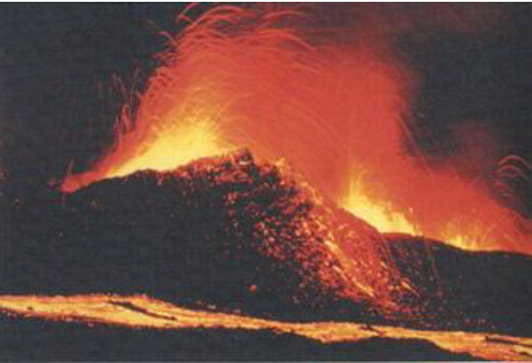

Les éruptions explosives: la lave est plus visqueuse. Les nuées ardentes, les panaches de cendres, les souffles chauds caractérisent ces éruptions. Elles sont très dangereuses. Ces volcans sont appelés «volcans gris».
A coller
